Тема: **В гостях у современных художников (импрессионистов)**

Дата: 20.10.2020 г. (вторник)

Преподаватель: Инзайтин Светлана Эдуардовна

**Задание:** скопировать одну из предложенных картин современных художников.

**Художественный материал**: гуашь.

Импрессиони́зм (фр. impressionnisme ← impression «впечатление») — одно из крупнейших течений в искусстве последней трети XIX — начала XX веков, зародившееся во Франции и затем распространившееся по всему миру.

У импрессионистов не было четкого контура, а мазки краски напоминали небрежное попадание по холсту. Перспектива была не геометрической, а показывалась за счет глубины тона краски. Чем меньше интенсивность цвета, тем дальше предмет. То есть в живописи импрессионизм был новым течением, которое ломало стереотипы правильного написания картин. За счет этого воспринимался такой стиль с трудом. Рисовали обычно будничные картины и то, что видят сейчас (или за окном). Стиль делал эти картины эмоциональными и живыми.

Примеры:

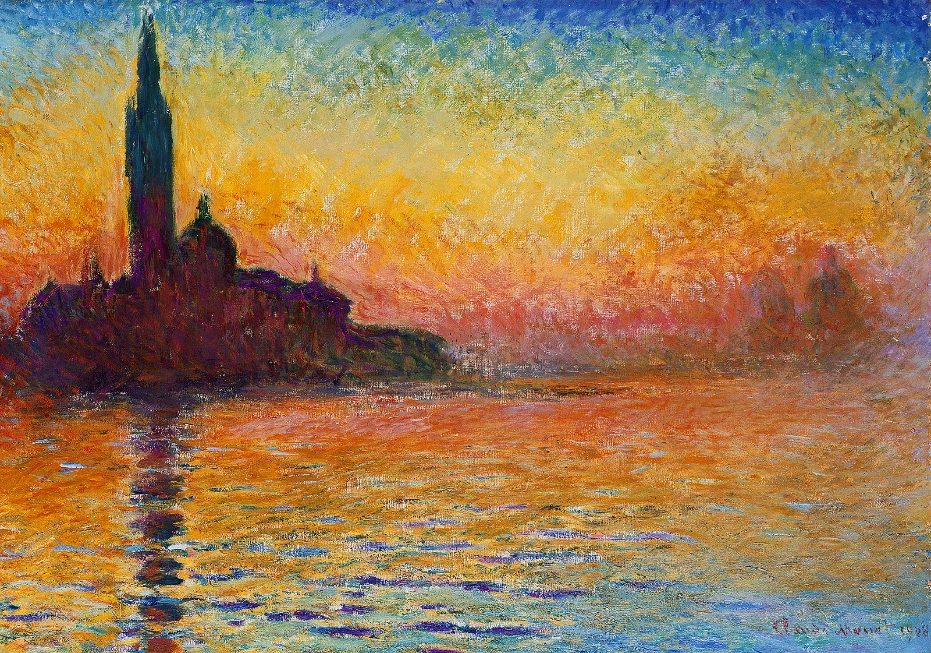

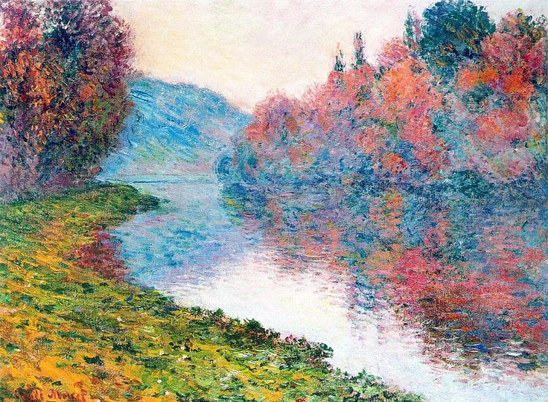

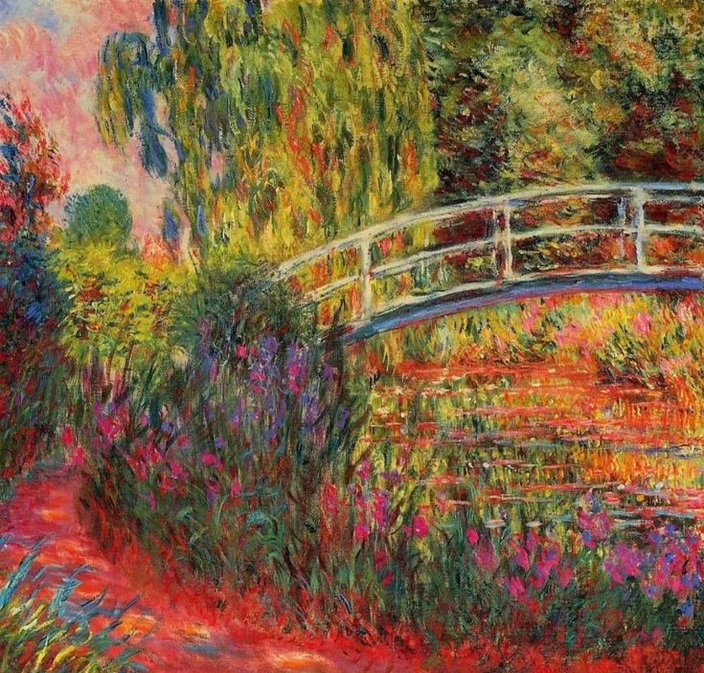

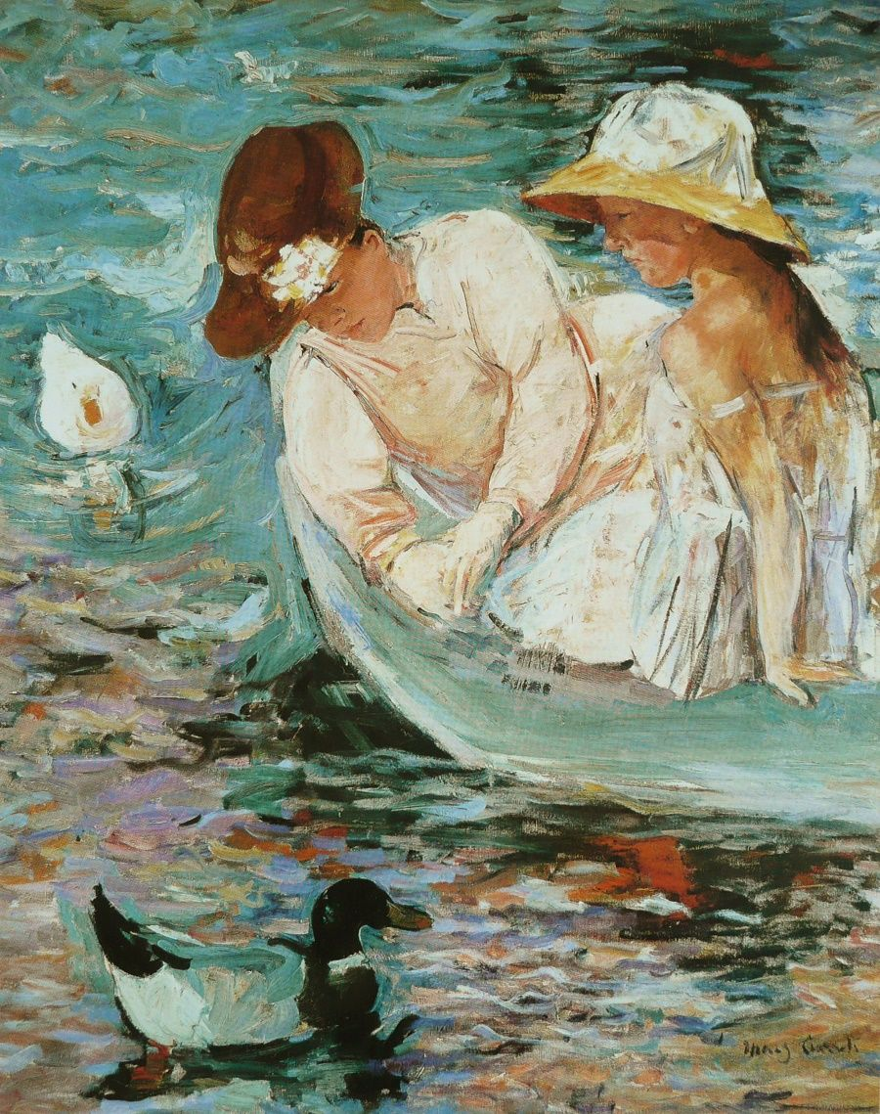

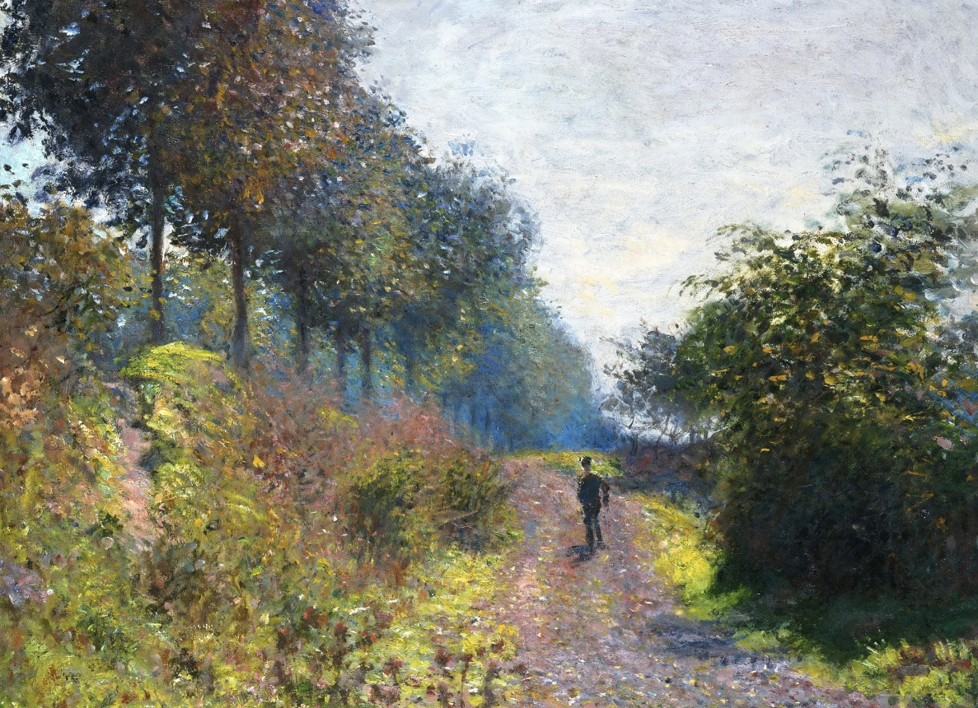

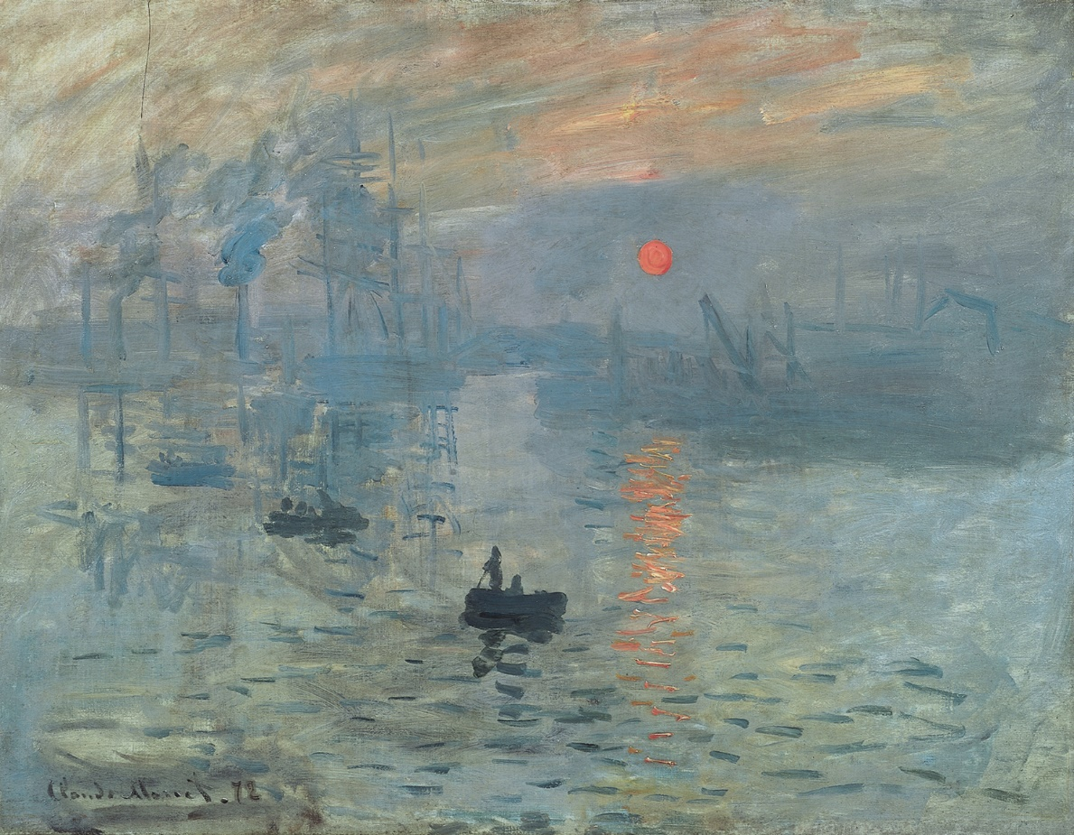

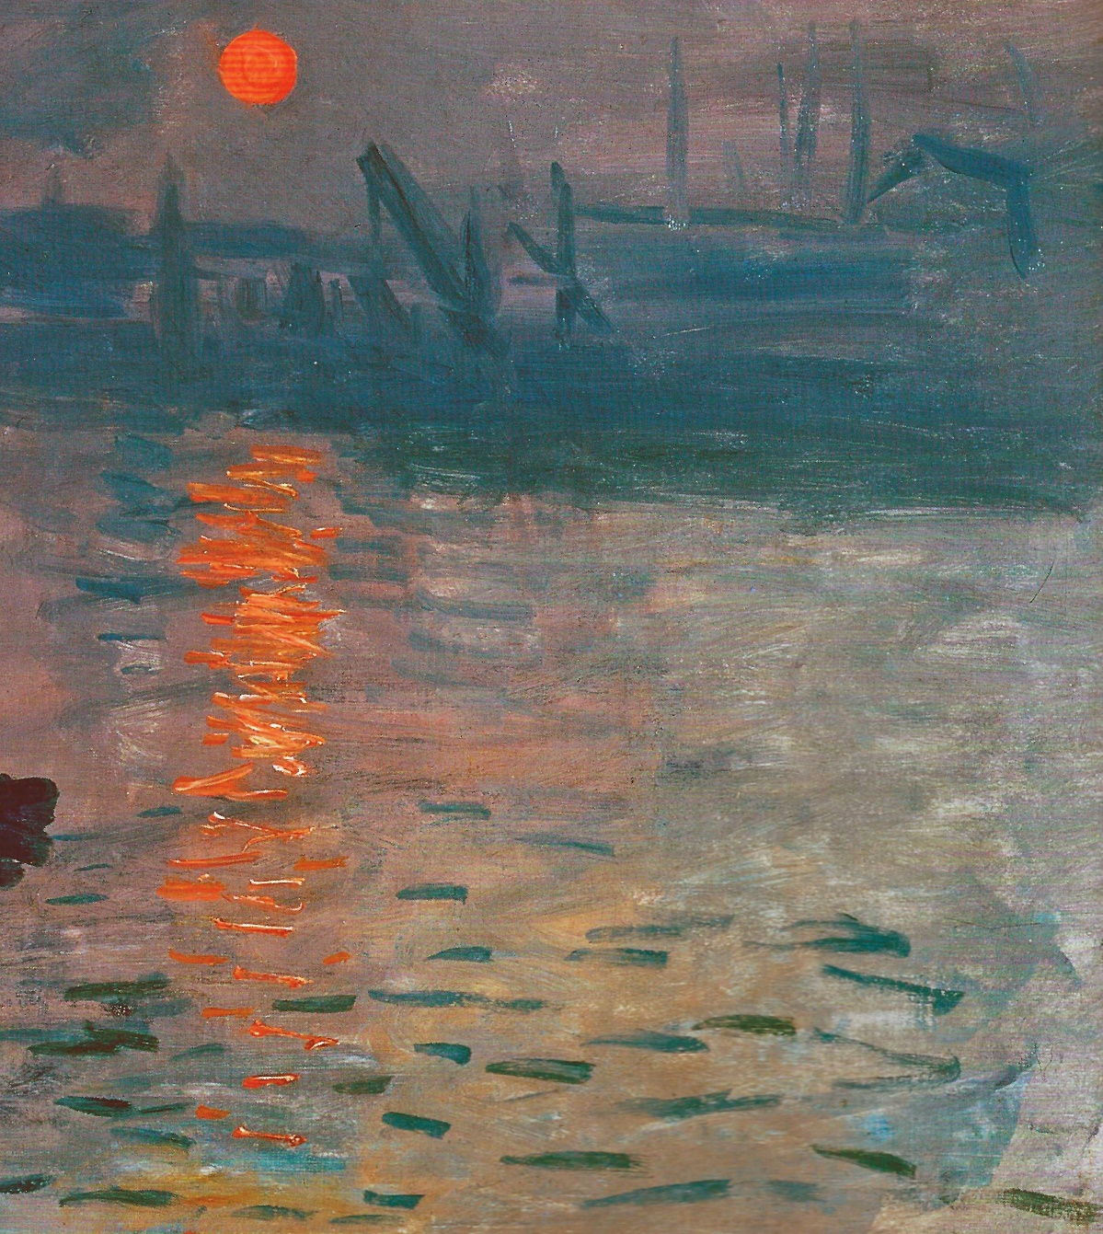

Примечание: принести все работы, за первую четверть для выставления оценок в журнал, на вахту до **27. 10. 2020 г**. С обратной стороны рисунка, название темы урока, дату

Оценка ставится в журнал. В случае не предоставления работы, будет считаться отсутствие на уроке, в журнале будет проставлена «н». **Консультация моб. 8924 545 15 56**